Wpływ epidemii COVID-19 na wybrane elementy rynku pracy w Polsce w drugim kwartale 2022 r.

W maju 2022 r. odwołono w Polsce stan epidemii związku z zakażeniami wirusem SARS-CoV-2. Jednocześnie ogłaszano stan zagrożenia epidemicznego, który będzie aktualny do odwołania. Pomio odwołana stanu epidemii nadal funkcjonują rozwiązania zapobiegające i przeciwdziałające rozprzestrzenianiu się wspomnianego wirusa i zwalczające wywołaną nim chorobę. Działania te odnoszą się także do rynku pracy. Wśród nich jest m.in. umożliwienie wykonywania pracy poza miejscem jej stałego wykonywania, czyli pracy zdalnej. Zaprezentowane w niniejszym opracowaniu dane zostały pozyskane podczas badania „Popyt na pracę"[1].

3,8%

udział osób, które w końcu czerwca 2022 r. pracowały zdalnie w związku z sytuacją epidemiczną w ogólnej liczbie pracujących

# Praca zdalna w okresie zagrożenia epidemicznego

W końcu czerwca 2022 r. udział osób, które pracowały zdalnie w związku z sytuacją epidemiczną w ogólnej liczbie pracujących objętych badaniem Popyt na pracę wyniósł 3,8% i było to o 3,0 p. proc. mniej niż w końcu czerwca 2021 r. W drugim kwartale 2022 r. skala wykorzystania pracy zdalnej w sektorze prywatnym była wyższa niż w sektorze publicznym. W obu sektorach udział ten był niższy niż w drugim kwartale 2021 r.

Wykres 1. Udział pracujących, którzy w związku z sytuacją epidemiczną pracowali zdalnie   
według sektorów własności

Przekroje: 2 kwartał 2021, 2 kwartał 2022; sektor własności.
Stan na koniec kwartału
Stan na koniec kwartału

W skali całej gospodarki wykorzystanie pracy zdalnej w celu ograniczenia zagrożenia epidemicznego pozostało największe w podmiotach gospodarki narodowej o liczbie pracujących 50 osób i więcej. Udział pracujących zdalnie w podmiotach tej wielkości wyniósł 5,3%, było to o 3,2 p. proc. mniej niż w drugim kwartale 2021 r. W podmiotach gospodarki narodowej   
o liczbie pracujących do 9 osób pracę zdalną świadczyło 1,9% pracujących, a w podmiotach   
o liczbie pracujących od 10 do 49 osób 1,5%.

Wykres 2. Struktura pracujących według wielkości podmiotów gospodarki narodowej   
w drugim kwartale 2022 r.

Ogółem oraz pracujący zdalnie w związku z sytuacją epidemiczną.
Stan na koniec kwartałuStan na koniec kwartału

Skala wdrożenia pracy zdalnej wskutek sytuacji epidemicznej była zróżnicowana regionalnie.

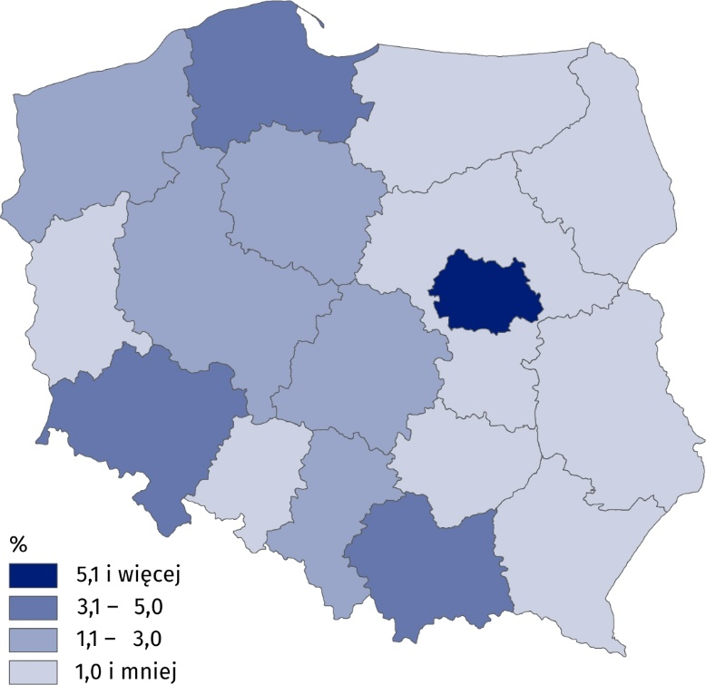Mapa 1. Udział pracujących, którzy w związku z sytuacją epidemiczną pracowali zdalnie   
według regionów (NUTS 2016) w drugim kwartale 2022 r.  
Stan na koniec kwartału

W stopniu znacząco wyższym niż średnio w Polsce wykonywanie pracy zdalnej miało miejsce   
w regionie warszawskim stołecznym, gdzie co 8 pracujący wykonywał pracę zdalnie w następstwie istniejącej sytuacji zagrożenia epidemicznego. Wśród pozostałych regionów zastosowanie omawianej formy pracy w najmniejszym stopniu miało miejsce w regionie lubuskim, gdzie pracę zdalną z powodu zagrożenia COVID-19 wykonywało 0,3% pracujących.

przekrój sekcje PKD
Stan na koniec kwartałuWykres 3. Udział pracujących, którzy w związku z sytuacją epidemiczną pracowali zdalnie   
w wybranych sekcjach PKD w drugim kwartale 2022 r.  
Stan na koniec kwartału

Wykonywanie pracy zdalnej w drugim kwartale 2022 r. było zróżnicowane w zależności od rodzaju działalności. Na przykład w sekcji Informacja i komunikacja praca zdalna była wykonywana przez 41,1% pracujących. W stosunku do pozostałych sekcji duży udział pracujących objętych tą formą pracy z powodu występowania choroby zakaźnej wywołanej wirusem SARS-CoV-2 był również w sekcjach Działalność finansowa i ubezpieczeniowa oraz Działalność profesjonalna, naukowa i techniczna.

Zaprezentowane w tym opracowaniu zjawisko będzie monitorowane w kolejnych edycjach badania Popyt na pracę.

W opracowaniu zastosowano skrócone nazwy sekcji PKD, oznaczając skróty znakiem „∆”.Pełne nazwy dostępne są na stronie GUS pod adresem: <http://stat.gov.pl/Klasyfikacje/>

W przypadku cytowania danych Głównego Urzędu Statystycznego prosimy o zamieszczenie informacji: „Źródło danych GUS”, a przypadku publikowania obliczeń dokonanych na danych opublikowanych przez GUS prosimy o zamieszczenie informacji: „Opracowanie własne na podstawie danych GUS”.

|  |  |
| --- | --- |
| Opracowanie merytoryczne:  **Urząd Statystyczny w Bydgoszczy**  **Dyrektor dr Wiesława Gierańczyk** Tel: 52 366 93 90 | Rozpowszechnianie: **Rzecznik Prasowy Prezesa GUS**  **Karolina Banaszek** Tel: 695 255 011 |
| **Wydział Współpracy z Mediami**  Tel: 22 608 38 04  **e-mail:** [**obslugaprasowa@stat.gov.pl**](mailto:obslugaprasowa@stat.gov.pl) | Ikonka strony wwwstat.gov.pl |
| Ikonka twittera@GUS_STAT |
| Ikonka facebooka@GlownyUrzadStatystyczny |
|  | Ikonka instagramagus_stat |
|  | Ikonka Youtubaglownyurzadstatystycznygus |
|  | glownyurzadstatystycznyIkonka linkedin |
| **Powiązane opracowania**  [Wpływ epidemii COVID-19 na wybrane elementy rynku pracy w Polsce w pierwszym kwartale 2022 r.](https://stat.gov.pl/obszary-tematyczne/rynek-pracy/popyt-na-prace/wplyw-epidemii-covid-19-na-wybrane-elementy-rynku-pracy-w-polsce-w-pierwszym-kwartale-2022-r-,4,9.html" \o "Link do opracowania pt. Wpływ epidemii COVID-19 na wybrane elementy rynku pracy w Polsce w czwartym kwartale 2021 r.)  [Popyt na pracę w pierwszym kwartale 2022 roku](https://stat.gov.pl/obszary-tematyczne/rynek-pracy/popyt-na-prace/popyt-na-prace-w-1-kwartale-2022-roku,2,45.html" \o "Link do opracowania pt. Popyt na pracę w czwartym kwartale 2021 roku)  [Popyt na pracę - publikacja roczna](https://stat.gov.pl/obszary-tematyczne/rynek-pracy/popyt-na-prace/popyt-na-prace-w-2021-roku,1,17.html)  [Zeszyt metodologiczny. Popyt na pracę](https://stat.gov.pl/obszary-tematyczne/rynek-pracy/popyt-na-prace/zeszyt-metodologiczny-popyt-na-prace,3,1.html)  [Inne opracowania zawierające wyniki tych badań: stat.gov.pl → Obszary tematyczne → Rynek pracy](http://stat.gov.pl/obszary-tematyczne/rynek-pracy/)  **Temat dostępny w bazach danych**  [Dziedzinowe Bazy Wiedzy - Rynek pracy](http://swaid.stat.gov.pl/SitePagesDBW/RynekPracy.aspx)  [Strateg → Obszary tematyczne → Rynek pracy](http://strateg.stat.gov.pl/" \o "Link do danych w bazie - Strateg → Obszary tematyczne → Rynek pracy)  [Bank Danych Lokalnych → Rynek pracy](https://bdl.stat.gov.pl/BDL/dane/podgrup/temat)  **Ważniejsze pojęcia dostępne w słowniku**  [Popyt na pracę](https://stat.gov.pl/metainformacje/slownik-pojec/pojecia-stosowane-w-statystyce-publicznej/3011,pojecie.html)  [Wolne miejsca pracy](http://stat.gov.pl/metainformacje/slownik-pojec/pojecia-stosowane-w-statystyce-publicznej/3012,pojecie.html)  [Nowo utworzone miejsca pracy](http://stat.gov.pl/metainformacje/slownik-pojec/pojecia-stosowane-w-statystyce-publicznej/3013,pojecie.html) | |

1. Zebrane dane pochodzą z odpowiedzi na cztery dodatkowe pytania dołączone na Portalu Sprawozdawczym do badania „Popyt na pracę”. Badanie realizowane jest metodą reprezentacyjną z częstotliwością kwartalną. Obejmuje ono jednostki macierzyste i lokalne zatrudniające przynajmniej 1 osobę, zgodnie z zakresem podmiotowym badania. Na pytania dotyczące wpływu pandemii na sposób działania oraz zachowania przedsiębiorstw odpowiedzi udzieliła ok. połowa jednostek, które wypełniły sprawozdania.